オホーツク豆フェスタ

参 加 申 込 書
FAX:０１５７－３３－４５８２
先着100名様 申込み締切：10月29日(月)

【送付先】
〒090-0008 北見市大正３５３番地１９ 公益財団法人オホーツク地域振興機構 企画総務課
（北海道立オホーツク圏地域食品加工技術センター）
TEL:0157-33-4581 E-mail:info@ohotuku.or.jp

№ | 氏 名 | 団体名・会社名 | 住 所 | 電 話

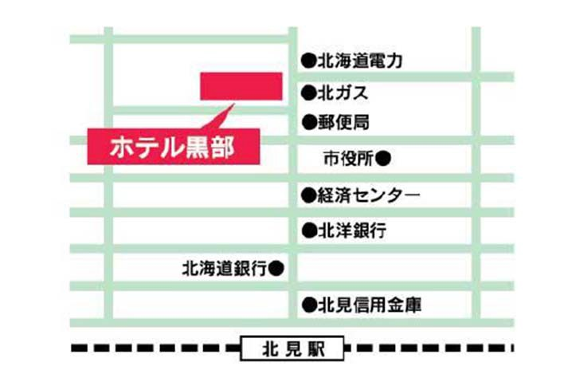※部数が足りない場合、本状をコピーしてご利用ください。

【申込方法】 参加申込書に必要事項記入の上、 FAXでお送りください。

開催場所

北見市北７条西１丁目 TEL 0157-23-2251
ホテル黒部

